Министерство образования и науки Российской Федерации
Нижнекамский химико-технологический институт (филиал)
федерального государственного бюджетного образовательного
учреждения высшего образования
«Казанский национальный исследовательский технологический университет»

М.Г. Гарипов, Д.Н. Латыпов

ГИДРОМЕХАНИЧЕСКИЕ
И ТЕПЛООБМЕННЫЕ ПРОЦЕССЫ

ЛАБОРАТОРНЫЙ ПРАКТИКУМ

Нижнекамск
2016
УДК 66.02
Г 20

Печатается по решению редакционно-издательского совета НХТИ ФГБОУ ВО «КНИТУ».

Рецензенты:
Сагдеев А.А., кандидат технических наук, доцент;
Закиров М.А., кандидат технических наук, доцент.

Гарипов, М.Г.
Г 20 Гидромеханические и теплообменные процессы : лабораторный практикум / М.Г. Гарипов, Д.Н. Латыпов. – Нижнекамск : НХТИ ФГБОУ ВО «КНИТУ», 2016. – 30 с.

Даны теоретические основы процессов осаждения, псевдоожижения и теплообмена, расчетные методы определения температуры кипения жидкостей, примеры и задачи, описание лабораторных установок, методики проведения экспериментов и обработки опытных данных, контрольные вопросы.
Предназначены для студентов технологических, механических и других специальностей всех форм обучения. Подготовлены на кафедре ПАХТ НХТИ.

УДК 66.02

© Гарипов М.Г., Латыпов Д.Н., 2016
© НХТИ ФГБОУ ВО «КНИТУ», 2016

СОДЕРЖАНИЕ

ЛАБОРАТОРНАЯ РАБОТА №1.  Разделение неоднородных систем осаждением | 4
ЛАБОРАТОРНАЯ РАБОТА №2.  Псевдоожижение | 10
ЛАБОРАТОРНАЯ РАБОТА №3.  Определение температуры кипения жидкостей | 16
ЛАБОРАТОРНАЯ РАБОТА №4.  Исследование процесса теплопередачи в двухтрубном теплообменном аппарате | 22
ЛИТЕРАТУРА | 29

ЛАБОРАТОРНАЯ РАБОТА №1
Разделение неоднородных систем осаждением

Цель работы: 1) изучение закономерностей процессов осаждения; 2) ознакомление с устройством и принципом действия осадительных аппаратов.
  - Характеристика неоднородных систем
и способов их образования и разделения
Неоднородные (гетерогенные) системы состоят из двух и более фаз. Чаще всего в промышленности встречаются бинарные (двойные) системы (Г-Ж, Г-Т, Ж-Т и Ж-Ж (несмешивающиеся)). Одна из фаз - внутренняя, раздробленная, т.е. дисперсная фаза. Другая фаза – внешняя, несущая, т.е. дисперсионная среда.
Суспензия – взвесь твёрдых частиц в жидкости (например, крошка каучука в воде).
Эмульсия – взвесь капель одной жидкости в другой жидкости (например, капли воды в нефти).
Пена – взвесь газовых или паровых пузырьков в жидкости (например, пена водного раствора алкилсульфоната).
Аэрозоли – взвеси твердых или жидких частиц в газах. К ним относятся пыли, дымы и туманы. Пыли – катализаторная, цементная, древесная и т.д. Туманы - ”дымящая” серная кислота, ”дымящая” соляная кислота (пересыщенные водные растворы) и т.п.
Гетерогенные системы создают псевдоожижением и перемешиванием в жидкой среде. Псевдоожижение - перевод неподвижного зернистого слоя в состояние хаотического движения твердых частиц восходящим потоком газа или жидкости.
Разделяют неоднородные системы осаждением, фильтрованием и мокрым пылеулавливанием. Различают гравитационное, центробежное и электрическое осаждение. Применяют два вида центробежного осаждения : 1) осадительное центрифугирование; 2) циклонный процесс. Используют два вида фильтрования: 1) обычное (под действием разности давлений); 2) центробежное, т.е. фильтровальное центрифугирование (под действием центробежных сил).
Контрольные вопросы
- Что вы понимаете под гетерогенными системами?
- Какие неоднородные системы часто встречаются в промышленности?
- Что такое суспензия? Приведите примеры.
- Что вы понимаете под эмульсией? Приведите примеры.
- Что называют аэрозолями? Приведите примеры.
- Как можно образовать неоднородную систему?
- Назовите способы разделения гетерогенных систем.
1.2. Гравитационное осаждение (отстаивание)
Отстаивание заключается в оседании дисперсных частиц под действием сил тяжести с образованием осадка. Гравитационным осаждением разделяют суспензии, эмульсии и пыли. Движущая сила отстаивания – разность плотностей дисперсных частиц и дисперсионной среды
$∆ρ=ρ_{ч}-ρ_{с}$ , (1.1)
где ρ_{ч} и ρ_{с} – плотность частиц и среды, кг/м³.
В процессе отстаивания получают два продукта: 1) осадок (слой твердых частиц с некоторым количеством жидкости); 2) осветленную жидкость с небольшим количеством мелких дисперсных частиц.
Скорость гравитационного осаждения пропорциональна размеру и плотности дисперсных частиц, но обратно пропорциональна вязкости и плотности дисперсионной среды. На оседающую в гравитационном поле дисперсную частицу действуют силы тяжести, Архимеда и сопротивления дисперсионной среды. При балансе этих сил частица оседает с постоянной скоростью, называемой скоростью свободного осаждения (витания). Эту скорость можно определить из соотношения:
$Re=\frac{Ar}{18+0.6\sqrt{Ar}}$ - формула Тодеса, (1.2)
где Ar - критерий Архимеда; Re_{ос} – критерий Рейнольдса.

Ar $=\frac{g ∙d_{}^{3}}{ν_{c}^{2}}∙\frac{ρ_{ч-}ρ_{с}}{ρ_{с}}$ , (1.3)

$Re$ $=\frac{w_{oc}∙d_{}}{ν_{c}}$ , (1.4)
где d – диаметр частицы, ν_{с} – кинематический коэффициент вязкости среды.
Гравитационное осаждение проводят в отстойниках с гребковой мешалкой, пылеосадительных камерах и т.д.
Уравнения материального баланса отстойника для разделения суспензии:
$G_{н}=G_{к}+W$ - по потокам, (1.5)

$G_{н}∙{\overline{x}}_{н}=G_{к}∙{\overline{x}}_{к}$ - по твердой фазе, (1.6)

где G_{н} и G_{к} - массовые расходы исходной (разбавленной) и конечной (сгущенной) суспензии; W- массовый расход осветленной жидкости; ${\overline{x}}_{н}$и ${\overline{x}}_{к}$-массовые концентрации твердой фазы в начальной и конечной суспензии.
Решение системы уравнений (1.5-1.6) дает :
$W=G_{н}∙(1-\frac{{\overline{x}}_{н}}{{\overline{x}}_{к}})$ . (1.7)
Отстаивание применяют для предварительного сгущения суспензий, оно предшествует фильтрованию и центрифугированию.
Достоинства гравитационного осаждения – простота, дешевизна, небольшие энергозатраты. Недостатки способа - низкая производительность (медленное отстаивание), недостаточная степень разделения, громоздкость аппаратов.
Пример 1.1
В отстойнике с гребковой мешалкой водная суспензия сгущается с 10% масс. до 40% масс. Производительность аппарата по начальной суспензии 50 т/ч. Плотность твердых частиц $ρ_{ч}$=3000 кг/м³. Минимальный диаметр частиц, подлежащих осаждению, d=50мкм; вязкость воды $ν$_{с} =1,14∙10⁻⁶ м²/с. Плотность воды $ρ_{с}$=1000 кг/м³. Определить диаметр аппарата. Действительную скорость осаждения принять ${w_{oc}}^{'}=0,5{w_{oc}}^{}$.
Решение
- Вычисляем критерий Архимеда:
Ar$=\frac{g∙d^{3}}{{ν_{c}}^{2}}∙\frac{ρ_{ч}-ρ_{с}}{ρ_{с}}=\frac{9,81∙{\left(5∙{10}^{-5}\right)}^{3}}{{\left(1,14∙{10}^{-6}\right)}^{2}}∙\frac{3000-1000}{1000}=$.
- Определяем критерий Рейнольдса:
$$Re=\frac{Ar}{18+0,6\sqrt{Ar}}=\frac{1,886}{18+0,6\sqrt{1,886}}=0,0974.$$
- Находим скорость свободного осаждения:
$w_{ос}=\frac{{Re}_{ос}∙ν_{с}}{d_{}}= \frac{\begin{aligned} \\ 0,097 ∙1,14∙{10}^{-6}\end{aligned}}{5∙{10}^{-5}}$=0,0022 м/с.
- Действительная скорость осаждения:
${w_{oc}}^{'}=0,5{w_{oc}}^{}=$0,0011 м/с.
- Площадь осаждения:
$$F_{oc}=\frac{G_{н}∙(1-\frac{{\overline{x}}_{н}}{{\overline{x}}_{к}})}{3600∙ρ_{с}∙{w_{oc}}^{'}}=\frac{5∙{10}^{4}∙(1-\frac{10}{40})}{3600∙{10}^{3}∙1,1∙{10}^{-3}}=9,5 м.$$
- Диаметр аппарата:
$$D=\sqrt{\frac{F_{oc}}{0,785}}=\sqrt{\frac{9.5}{0,785}}=3,5 м.$$
Контрольные вопросы
- Что является движущей силой гравитационного осаждения?
- Для чего используют отстаивание?
- Какие продукты получают гравитационным осаждением?
- От чего и как зависит скорость гравитационного осаждения?
- Как можно определить скорость гравитационного осаждения? Назовите плюсы и минусы отстаивания.
- Нарисуйте схему отстойника с гребковой мешалкой, ознакомьтесь с принципом его действия.
Задача 1.1
Определить скорость свободного осаждения частиц колчеданной пыли диаметром 100$+$10$∙$$∙$$∙$Nв мкм и плотностью 4000 кг/м³ в пылеосадительной камере. Вязкость воздуха $ν_{с}=15∙{10}^{-6}{ м}^{2}/с$. Плотность воздуха $ρ_{с}$=1,2 кг/м³. $N_{B}$ – номер варианта.
1.3. Центробежное осаждение
Скорость осаждения дисперсных частиц можно существенно повысить при замене гравитационной силы, действующей на эти частицы, на центробежную силу. Объясняется это тем, что центробежная сила может многократно превосходить силу тяжести.
Осадительное центрифугирование – разделение суспензий и эмульсий в центробежном поле быстровращающегося ротора (барабана) со сплошной боковой стенкой.
Циклонный процесс – разделение жидких или газовых суспензий в центробежном поле аппарата, не имеющего движущихся частей. Центробежное поле в циклоне можно создать двумя способами: 1)тангенциальным (по касательной к поверхности корпуса) вводом суспензии в аппарат; 2) пропусканием суспензии через закручиватель потока (кольцевое пространство между двумя концентрическими трубами, в котором установлены неподвижные винтовые лопасти). Жидкие суспензии разделяют в гидроциклонах, а газовые суспензии – в аэроциклонах. Второй способ создания центробежного поля используют в мультициклонах (батарейных аэроциклонах). В них в общем корпусе параллельно размещают до 200 вертикальных циклонных элементов с закручивателями потока. По степени разделения мультициклоны намного эффективнее моноциклонов.
Интенсификацию осаждения дисперсных частиц в центробежном поле по сравнению с гравитационным можно оценить фактором разделения К_{ц}. Это отношение центробежной и гравитационной сил, действующих на дисперсную частицу, т.е. отношение центробежного и гравитационного ускорений:
К_{Ц} $=\frac{C_{Ц}}{G}=\frac{m∙{w_{R}}^{2}}{m∙g ∙R}=\frac{{w_{R}}^{2}}{g ∙R}=\frac{w^{2}∙R}{g }=$ Fr_{Ц} , (1.8)
где m – масса дисперсной частицы, кг; R- радиус вращения (радиус ротора),м; $w_{R}$- окружная (тангенциальная) скорость, м/с; $ω$ – угловая скорость, рад/с; g- ускорение гравитации, м/с²; ${Fr}_{Ц}$- центробежный критерий Фруда.
Угловая скорость $ω$ определяется частотой вращения:
ω=$\frac{2π∙n}{60}=\frac{π∙n}{30}$, (1.9)
где n- число оборотов ротора, об/мин.
Отсюда следует:
К_{Ц}$=\frac{R{∙n}^{2}}{900}=\frac{D∙n^{2}}{1800}$ . (1.10)
Таким образом, интенсивность и эффективность центробежного осаждения пропорциональны числу оборотов ротора и его диаметру.
Для центробежного осаждения критерий Архимеда определяется по формуле:
${Ar}_{ц}=K_{ц}∙Ar$ . (1.11)
По сравнению с отстойниками осадительные центрифуги и циклоны намного компактнее и эффективнее (выше степень разделения), но энергии они потребляют значительно больше.
Пример 1.2
Сколько водной суспензии гипса может пропускать за 1 час непрерывная осадительная горизонтальная шнековая центрифуга (НОГШ) с частотой вращения барабана n=2000 об/мин. Минимальный диаметр частиц гипса d=3 мкм. Диаметр и длина сливного цилиндра $D_{сл}$= 500 мм и $L_{сл}$ = 400 мм. Плотность гипса $ρ_{ч}$ = 2240 кг/м³. Вязкость воды $μ_{c}$ = 0,55$∙$10⁻³ Па$∙$c. Плотность воды $ρ_{с}$ = 1000 кг/м³.
Решение
Определяем производительность НОГШ по суспензии:
$$V=\frac{3,5∙{D_{сл}}^{2}∙L_{сл}∙d^{2}∙n^{2}∙\left(ρ_{ч}-ρ_{с}\right)}{μ_{c}}=$$
$$=\frac{3,5∙{0,5}^{2}∙0.4∙{(3∙{10}^{-6})}^{2}∙{(2∙{10}^{3})}^{2}∙(2240-1000)}{0,55∙{10}^{-3}}=$$
Контрольные вопросы
- Почему центробежное осаждение намного интенсивнее гравитационного осаждения?
- Что такое фактор разделения?
- От чего и как зависят интенсивность и эффективность центробежного осаждения?
- Нарисуйте схемы циклона и НОГШ и изучите принцип их действия.
Задача 1.2
В аэроциклоне диаметром 600 мм воздух вращается с тангенциальной скоростью $w_{R}$=12 м/с. С какой скоростью в этом аппарате оседает частица колчедана диаметром 0,1+0,01$∙$ Nв мм. Плотность колчедана $ρ_{ч}$ = 4000 кг/м³. Вязкость воздуха $ϑ_{c}$$ν$_{с} = 15$∙$10⁻⁶ м²/с. Плотность воздуха $ρ_{с}$ = 1,2 кг/м³.
1.4. Электроосаждение
Твердые и жидкие частицы диаметром <10 мкм трудно осадить даже в центробежном поле. Однако такие частицы способны принять значительный электрический заряд. Это обеспечивает их осаждение в электрическом поле под действием кулоновских сил. Движущая сила электроосаждения - действующая на частицу сила Кулона.
Между проволокой (отрицательный, т.е. коронирующий электрод) и трубой или пластиной (положительный, т.е. осадительный электрод) создают критическую разность потенциалов ($≈$100кВ). Проходящий между электродами запыленный газ ионизируется за счет коронного электрического разряда. От ионов газа частицы пыли получают отрицательный заряд и под действием электрических сил оседают на трубе или пластине. Пыль с осадительного электрода сбрасывается периодически встряхивающим механизмом.
Скорость электроосаждения пропорциональна размеру и заряду частицы, напряженности электрического поля, но обратно пропорциональна вязкости газа.
Электроосаждение осуществляют в трубчатых и пластинчатых электрофильтрах. Достоинства электрофильтров – высокая степень очистки газа, небольшое гидравлическое сопротивление, возможность очистки горячих, влажных и химически активных газов.
Недостатки этих аппаратов – значительные размеры, высокие капитальные затраты на трансформаторы и выпрямители (используется постоянный электрический ток).
Производительность электрофильтра определяется условием:
$τ_{преб}≥τ_{ос}$ , (1.12)
т.е. время пребывания газа в аппарате должно быть не меньше времени осаждения наименьшей дисперсной частицы, которую необходимо осадить:
$τ_{ос}=\frac{L}{w_{oc}}; τ_{преб}=\frac{V}{Q}$ , (1.13)
где V- объем рабочей зоны аппарата, м³; Q- объёмный расход газа, м³/с; L- путь оседающей частицы, м; $w_{oc}$- скорость осаждения, м/с.

Контрольные вопросы
- На чём основано электроосаждение?
- Что служит движущей силой электроосаждения?
- Для чего применяют электрофильтры?
- От чего и как зависит скорость электроосаждения?
- Назовите плюсы и минусы электрофильтров.
Задача 1.3
Определить число и высоту труб электрофильтра производительностью Q = 5$∙$10⁴+5$∙$10³$∙$ Nв м³/ч газа при внутреннем диаметре труб 300 мм. Скорость осаждения частиц $w_{oc}$=1,5+0,1$∙$ Nв см/с, а скорость газа 1,5 м/с.
ЛАБОРАТОРНАЯ РАБОТА №2
Псевдоожижение
Цель работы: 1) изучение закономерностей псевдоожижения; 2) экспериментальное определение скорости начала псевдоожижения.
2.1. Характеристика зернистого слоя
Многие химико-технологические процессы проводят в аппаратах и химических реакторах с зернистым слоем материала (адсорбция, сушка, фильтрование, кристаллизация, смешение твердых сыпучих материалов, гетерогенный катализ, обжиг твердых горных пород и др.). Зернистый слой состоит из мелких твердых частиц (шарики, гранулы, таблетки и т.п.). Монодисперсный слой образуют гранулы одинакового размера, полидисперсный слой – частицы разного размера.
Основные характеристики зернистого слоя: 1) размер зерен; 2) форма гранул; 3) порозность $ε$ (объемная доля пустот в слое); 4) удельная поверхность ɑ, м²/м³; 5) насыпная плотность $ρ_{нас}$, кг/м³
Для несферических гранул определяют эквивалентный диаметр d:
d $==1.24∙$ (2.1)
где $V_{c}$- объем равновеликого шара.
Порозность $ε$ – отношение свободного пространства между гранулами к объему зернистого слоя V:
$ε=\frac{V-V_{T}}{V}=1-\frac{V_{T}}{V}$ , (2.2)
где $V_{T}$-суммарный объем зерен в слое. Для неподвижного слоя шарообразных частиц $ε_{0}=0,4$.
Удельная поверхность $a$ – общая поверхность гранул в 1 м³ зернистого слоя: a $=\frac{6∙(1-ε)}{d}$ . (2.3)
Насыпная плотность – отношение массы зернистого слоя к ее объему:
$ρ_{нас}=\frac{M}{V}=(1-ε)∙ρ_{T}$, (2.4)
где $ρ_{T}$ – плотность материала частиц.
Контрольные вопросы
- Какие процессы осуществляют с применением зернистого слоя?
- Чем отличается полидисперсный слой от монодисперсного?
- Как определяют эквивалентный диаметр несферических частиц?
- Что вы понимаете под порозностью зернистого слоя?
- Что такое удельная поверхность зернистого слоя, от чего она зависит?
- Как вы понимаете насыпную плотность зернистого слоя, что на нее влияет?
2.2. Гидродинамика псевдоожижения
При прохождении через зернистый слой восходящего потока псевдоожижающего агента (газа или жидкости) возможны три режима (состояния) слоя.
- Режим фильтрации (неподвижный слой). Скорость газа мала, гранулы неподвижны, высота и порозность слоя постоянны, сопротивление слоя растет с увеличением расхода газа. Гидродинамическая сила воздействия газа на слой меньше силы тяжести (веса) слоя.
- Режим псевдоожижения (“кипения“). При первой критической скорости газа зерна начинают хаотически двигаться, порозность и высота слоя растут, но сопротивление слоя остается постоянным. Гидродинамическая сила уравновешивается силой гравитации.
- Режим уноса гранул из слоя (пневмо- или гидротранспорта). При второй критической скорости частицы начинают уноситься из слоя, вес слоя падает, и сила тяжести становится меньше гидродинамической силы.
В “кипящем“ слое (КС) гравитационная сила (сила тяжести гранул за вычетом силы Архимеда) уравновешивается гидродинамической силой воздействия потока газа или жидкости на слой зерен:
${ V∙ρ}_{нас}∙g=∆p∙S,$ (2.5)
где V - объем слоя, м³ ; $ρ_{нас}$ – насыпная плотность, кг/ м³; g – ускорение гравитации, м/с²; $∆p$ – гидравлическое сопротивление слоя, Па; S - площадь поперечного сечения аппарата, м².
С учетом$V=h∙S$ получаем:
$∆p=ρ_{нас}∙g∙h,$ (2.6)
где h – высота слоя, м.
Скорость начала псевдоожижения можно определить по формулам:
, (2.7)
, (2.8)
Ar $=\frac{d^{3}∙(ρ-ρ_{c})∙g∙ρ_{c}}{μ_{c}^{2}}$ , (2.9)
где $w_{кр.1.}$- первая критическая скорость газа, отнесенная к полному сечению аппарата, м/с; d - диаметр частиц, м; $ρ$ и $ρ_{с}$ - плотность частиц и дисперсионной среды (жидкости или газа), кг/м³; μ_{c} - коэффициент динамической вязкости среды, Па$∙$с.
Формула (2.8) получена для средней порозности неподвижного слоя $ε_{0}=0,4$.
Скорость начала уноса зёрен из зернистого слоя (вторую критическую скорость) можно найти по соотношению:
(2.10)
- формула Тодеса (2.11)
Порозность псевдоожиженного слоя $ε$ можно определить по формуле:
$ε={\left(\frac{18∙ Re+0,36∙{Re}^{2}}{Ar}\right)}^{0.21}$ (2.12)
Высота КС h связана с высотой неподвижного зернистого слоя $h_{0}$ соотношением:
$h∙\left(1-ε\right)=h_{0}∙\left(1-ε_{0}\right)$, (2.13)
где $ε_{0}$ и $ε$ – порозность неподвижного и взвешенного слоя.
Число псевдоожижения-отношение рабочей скорости псевдоожижающего агента к первой критической скорости:
K_{w} $=\frac{w}{w_{кр.1.}};$ $K_{w}>1.$ (2.14)
Действительная скорость псевдоожижающего агента в каналах зернистого слоя определяется соотношением:
$w_{g}=\frac{w}{ε} .$ (2.15)
Достоинства взвешенного слоя: 1) интенсификация химических, тепло- и массообменных процессов; 2) компактность аппаратов и химических реакторов; 3) предотвращение зон местного перегрева и застоя в аппаратах и реакторах.
Однако КС не лишён недостатков: 1) эрозия (механическое разрушение) зёрен и поверхности стенок аппаратов и реакторов вследствие трения и ударов; 2) загрязнение псевдоожижающего агента продуктами эрозии; 3) неодинаковое время пребывания частиц псевдоожижающего агента в рабочей зоне аппаратов и реакторов из-за интенсивного перемешивания.

Пример 2.1
Критерий Архимеда для песчинок диаметром 0,9 мм плотностью 2650 кг/м³ в воде при температуре 20^{о}С составляет 1,18$∙$10⁴. Высота псевдоожиженного слоя в 2 раза больше высоты неподвижного слоя. Найти число псевдоожижения.
Решение
Определим порозность зернистого слоя:
$$ε=1-\left(1-ε_{o}\right)\frac{h_{o}}{h}=1-\left(1-0,4\right)\frac{1}{2}=0,7.$$
По формуле (2.8) вычислим критерий Рейнольдса:
$${Re}_{кр.1.}=\frac{Ar}{1400+5,22∙\sqrt{Ar}}==6.$$
Решим уравнение (2.12):
Re=56,5.

Найдем число псевдоожижения:
.

Контрольные вопросы
- Как определяется экспериментально порозность зернистого слоя?
- Какие режимы могут быть реализованы при пропускании через зернистый слой восходящего потока псевдоожижающего агента?
- При каком соотношении между гидродинамической и гравитационной силами достигается и существует КС?
- От каких факторов и как зависят первая и вторая критические скорости псевдоожижающего агента?
- Как определяются скорости начала псевдоожижения и начала уноса зёрен из слоя?
- Назовите плюсы псевдоожиженного слоя.
- Какие минусы присущи КС?
- Что сильнее влияет на критические скорости псевдоожижающего агента - плотности фаз, вязкость среды или размеры гранул?
Задача 2.1
Определить границы псевдоожижения для воды при температуре 20^{о}С, взвешивающей сферические частицы диаметром 0,2+N_{B}$∙$0,2 мм, плотностью 2500 кг/м³. Найти порозность слоя при $w=(w_{кр.1.}+w_{кр.2.})/2.$
Вязкость воды $μ$ = 1$∙$10⁻³ Па$∙$с, плотность воды $ρ$ = 998 кг/м³.

2.3. Экспериментальная часть
2.3.1. Описание установки
Лабораторный стенд состоит из трёх колонок А1-А3 (рис.2.2), через которые проходит восходящий поток воздуха. Расход воздуха, подавляемого вентилятором, регулируется изменением электрического напряжения с помощью лабораторного трансформатора. Скорость воздуха измеряется тягонапоромером П_{о} по величине избыточного давления под перфорированной крышкой колонки. Гидравлическое сопротивление зернистого слоя определяется с помощью тягонапоромеров П1-П3, которые через трёхходовые краны К6-К8 соединены с датчиками давления «Низ» - «Верх». Высота зернистого слоя измеряется линейкой. Отключение колонок осуществляется кранами К1-К3. Характеристика зернистого слоя представлена в таблице 2.1.

Таблица 2.1
Характеристика зернистого слоя в колонках

Номер колонки | А1 | А2 | А3
Плотность гранул, кг/м³ | 1550 | 1320 | 1250
Эквивалентный диаметр зёрен, мм | 3,0 | 1,9 | 1,6

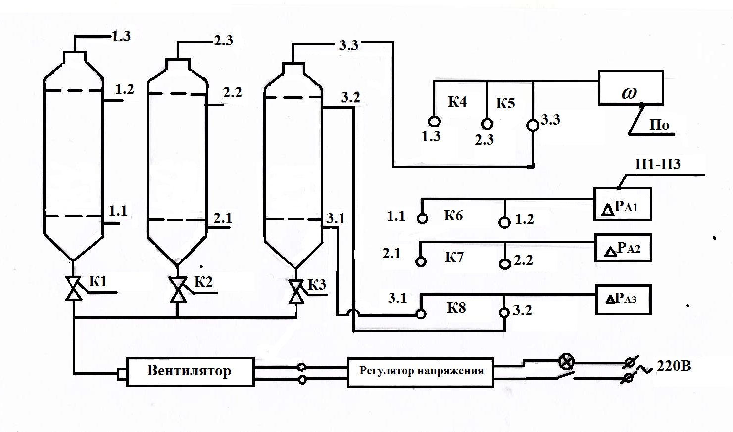
Рис. 2.1. Схема лабораторной установки:
А1-А3 - колонки; П_{о} - прибор для измерения скорости воздуха;
П1-П3 - тягонапоромеры для определения гидравлического сопротивления зернистого слоя; К1-К3 - краны для подключения колонки к вентилятору; К4,К5 - трёхходовые краны для подключения прибора П_{о;}
К6-К8 - трёхходовые краны для подключения приборов П1-П3.
2.3.2. Порядок проведения опытов
Подключить одну из колонок к вентилятору и соответствующим приборам. Измерить линейкой высоту неподвижного слоя. Включить вентилятор. Снять показания приборов. С помощью ЛАТРа постепенно увеличивать расход воздуха, наблюдая за состоянием зернистого слоя. При переходе слоя во взвешенное состояние зафиксировать показания приборов и измерить высоту слоя. Далее повторить опыты ещё в 2х-3х точках. Выключить вентилятор.
2.3.3. Обработка экспериментальных данных
По соотношению (2.13) определить порозность слоя $ε$ в соответствующих точках при $ε_{0}=0,4$ по измеренным значениям высоты слоя h. Определить $ρ_{нас}$ по формуле (2.4) в опытных точках. Вычислить ${∆р}_{расч}$ по соотношению (2.6). Заполнить таблицу 2.2.
Таблица 2.2
Гидравлическое сопротивление зернистого слоя
в зависимости от скорости воздуха

№  п/п | Состояние слоя | $w$, м/с | h, мм | $$ε$$ | ${∆р}_{эксп}$, Па | ${∆р}_{расч}$, Па
1. | Неподвижный слой
2. | Начало псевдоожижения
3. | «Кипящий» слой
4. | «Кипящий» слой
По экспериментальным данным построить графики зависимости ${∆p}_{эксп}=f\left(w\right)$ и $ε=f(w)$.
Контрольные вопросы
- Как устроена и работает экспериментальная установка?
- Как измеряются на стенде скорость воздуха и гидравлическое сопротивление зернистого слоя?
- Как рассчитываются порозность $ε$ и гидравлическое сопротивление ${∆p}_{расч}$ зернистого слоя по опытным данным?
- Почему сопротивление КС не зависит от расхода газа?

ЛАБОРАТОРНАЯ РАБОТА №3
Определение температуры кипения жидкостей

Цель работы: научиться определять температуру кипения при разных давлениях: а) индивидуальных веществ; б) растворов органических компонентов; в) водных растворов неорганических соединений.

3.1. Температура кипения индивидуальных веществ

В химической технологии широко распространены процессы, в которых происходят кипение или конденсация рабочих сред (теплообмен, выпаривание, перегонка). Для расчета таких процессов необходимо знать температуру кипения жидкостей или температуру конденсации паров.
Температура кипения чистых жидкостей при нормальном атмосферном давлении Р₀ = 760 мм рт.ст. = 1,033 ат= 0,1013 МПа приводится в справочной литературе. Если же давление отличается от Р₀ ,то температуру кипения чистых жидкостей определют расчетным путем или по диаграммам.
Чистая жидкость кипит, если давление ее насыщенных паров Р⁰ равно внешнему абсолютному давлению P_{абс}. С повышением внешнего давления P_{абс} температура кипения возрастает. Например, для воды:

P_{абс ,} ат. | 0,5 | 1 | 2 | 4 | 8
T_{кип,} ⁰С | 80,9 | 99,1 | 119,6 | 142,9 | 169,6

Зависимость давления насыщенных паров чистых веществ Р₀ от температуры выражается уравнением Антуана [ 5, c. 694 ].
$$\lg{P_{i}^{0}}\left(мм рт.ст.\right)= A_{i}- \frac{B_{i}}{C_{i}+ t^{0}C} (3.1)$$
Значения числовых констант A_{i} , B_{i} , С_{i} для большого количества органических соединений приведены в справочнике [ 5, c. 694 ]. В технических расчетах целесообразно использовать видоизмененное уравнение Антуана:
$$lnP_{i}^{0}\left(ат\right)=a_{i}- \frac{b_{i}}{c_{i}+t^{0}C} , (3.2)$$
где $a_{i}=\left(A-lg735\frac{мм рт.ст.}{ат}\right)∙ln10$ ; $b_{i}= B_{i}∙ln10;$ $c_{i}= C_{i}$ .
Задача 3.1
Проверьте точность уравнения (3.2) для вещества N_{i} = N_{B} ( N_{B} -номер варианта) путем вычисления давления насыщенных паров $P_{i}^{0}$ при t_{кип} . Выразите ответы в мм рт. ст. и в МПа (1 ат=735 мм рт. ст. = 9,81·10⁴ Па).

Задача 3.2
Преобразуйте уравнение (3.2) для определения температуры кипения при известном давлении $P_{i}^{0}$ = P_{абс} . Определите t_{кип} вещества N_{B} и любого другого вещества из таблицы 3.1 при давлении P_{абс} ,заданном преподавателем. Укажите, какое вещество из них является низкокипящим (НК), а какое высококипящим (ВК).
Значения числовых констант уравнения (3.2) для некоторых веществ даны в табл.3.1.
Таблица 3.1
Значения констант преобразованного уравнения Антуана
для органических соединений

№  п/п | Название веществ | $t_{кип} при Р_{0,}$ ⁰С | t-ный интервал, ⁰С | Значения констант уравнения (3.2)
 |  |  |  | a_{i} | b_{i} | c_{i}
1 | Хлористый этил | 12,3 | -50-70 | 9,4013 | 2331,0 | 236,7
2 | Бромистый этил | 38,4 | -32-110 | 9,3113 | 2511,7 | 231,7
3 | Хлороформ | 61,7 | -15-135 | 9,2957 | 2677,9 | 227
4 | Бензол | 80,1 | 5,5-160 | 9,3161 | 2796,8 | 221,2
5 | Толуол | 110,6 | 20-200 | 9,4110 | 3094,6 | 219,4
6 | Этилбензол | 136,2 | 45-190 | 9,4199 | 3270,5 | 213,2
7 | Пропилбензол | 159,2 | 65-205 | 9,4066 | 3433,9 | 207,1
8 | Хлорбензол | 131,7 | 40-200 | 9,3918 | 3253,9 | 216,0
9 | Гептан | 98,4 | -60-130 | 9,2889 | 2917,1 | 216,8
10 | Октан | 125,7 | 40-155 | 9,3430 | 3120,6 | 209,5
11 | Нонан | 150,8 | 60-185 | 9,3690 | 3290,0 | 201,6
12 | Декан | 174,1 | 75-210 | 9,4119 | 3456,8 | 194,5

3.2. Температура кипения идеальных растворов органических веществ

Для идеальных растворов органических веществ справедливы законы Рауля и Дальтона.
Согласно закону Рауля, равновесное парциальное давление i-го компонента над раствором пропорционально мольной доле этого компонента в растворе [2, c. 65]
$$P_{i}{=P}_{i}^{0}\left(t\right)∙x_{i} , (3.3)$$
где $P_{i}^{0}\left(t\right)$ -давление насыщенного пара i-го компонента при заданной температуре t.
По закону Дальтона это же равновесное парциальное давление пропорционально мольной доле i-го компонента в паровой фазе [2, c. 65].
$P_{i}=$P_{абс}$∙$ y_{i} = $P_{i}^{0}\left(t\right)∙x_{i}, \left(3.4\right)$
где P_{абс} -общее давление над раствором.
Для бинарных смесей:
y₁+y₂ = 1, x₁+x₂ =1. (3.5)
Первый компонент – НК, второй – ВК.
Пусть при заданном общем давлении P_{абс} необходимо построить для некоторой бинарной смеси органических компонентов диаграмму фазового равновесия t-x,y (температура-состав, состав). Для ее построения должны быть известны две зависимости: $t_{конд}=f(y)$ и $t_{кип}=f(x)$, где $t_{конд} и t_{кип}$ – температуры конденсации и кипения бинарной смеси в зависимости от мольной доли НК в паровой (верхняя кривая) и в жидкой (нижняя кривая) фазах (рис.3.1). Эту диаграмму можно построить и по обратным соотношениям $x_{1}=f\left(t_{j}\right) и y_{1}=f\left(t_{j}\right)$, которые получить проще, чем прямые зависимости.
Из уравнений (3.4) и (3.5) можно вывести соотношения:
$x_{1}=\frac{(1-\frac{P_{2}^{0}\left(t\right)}{P_{абс}})}{\left(\frac{P_{1}^{0}\left(t\right)}{P_{абс}}- \frac{P_{2}^{0}\left(t\right)}{P_{абс}}\right)} ,$ (3.6)
$y_{1}= \frac{P_{1}^{0}\left(t\right)}{P_{абс}}∙x_{1}$. (3.7)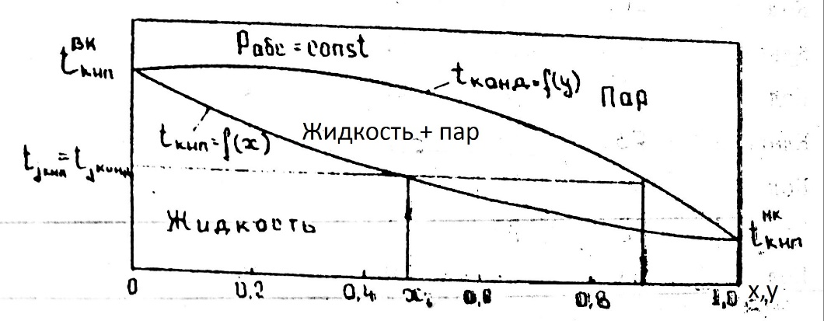
Рис. 3.1. Диаграмма фазового равновесия температура – состав,
состав для бинарной смеси

Для табулирования зависимостей $x_{1}=f\left(t_{j}\right) и y_{1}=f\left(t_{j}\right)$ выполняют следующий расчет.
1. По преобразованному уравнению (3.2) t_{i}=$\frac{b_{i}}{a_{i}-lnP_{абс}}-$C_{i} определяют температуры кипения чистого НК (x₁ = 1) и чистого ВК (x₁ = 0) при заданном давлении Р_{абс} .
2. С определенным шагом выбирают ряд температур t_{j} из интервала $t_{кип}^{нк}≤ t_{j}≤t_{кип}^{вк}$ (5-6 точек).
3. При выбранных температурах вычисляют $P_{1}^{0}=f\left(t_{j}\right) и P_{2}^{0}=f\left(t_{j}\right)$по формуле (3.2).
4. По соотношениям (3.6) и (3.7) табулируют зависимости $x_{1}=f\left(t_{j}\right)$и
$$y_{1}=f\left(t_{j}\right):$$

$t_{j} ,$⁰C
$$x_{1}=f\left(t_{j}\right)$$
$$y_{1}=f\left(t_{j}\right)$$

Задача 3.3
Для бинарной смеси и Р_{абс} из задачи 3.2 протабулируйте зависимости
$x_{i}=f\left(t_{j}\right)$ и $y_{i}=f(t_{j})$ и постройте температурную диаграмму фазового равновесия.

Контрольные вопросы

1. Что такое парциальное давление компонента паровой смеси?
2. Какой физический смысл законов Рауля и Дальтона?
3. Объясните диаграмму фазового равновесия температура - состав, состав.
4. Как изменится вид диаграммы при повышении давления P_{абс}?
5. Почему при заданной температуре y_{i} > x_{i}?

3.3. Температура кипения водных растворов неорганических веществ

Давление насыщенных паров водного раствора неорганического соединения меньше упругости паров воды при той же температуре. Таким образом, водные растворы неорганических веществ при заданном давлении кипят при более высокой температуре, чем вода:
$$t_{раст}= t_{H_{2}O}+∆t_{деп}, (3.8)$$
где $∆t_{деп}$ – температурная депрессия, т.е. разность температур кипения раствора и чистого растворителя при данном давлении. Она зависит от природы и концентрации раствора и давления.
Температуру кипения раствора при любом давлении можно определить по правилу Бабо, согласно которому отношение упругостей паров чистого растворителя и раствора вещества в этом растворителе не зависит от температуры:
$$\frac{P_{H_{2}O }^{0}}{P_{раст }^{0}} =const. (3.9)$$
Как определить температуру кипения водного раствора некоторого неорганического вещества t_{x} при заданном давлении Р_{х} ?
Если известна упругость паров этого раствора $P_{раст у}^{0}$при температуре t_{y} , то по правилу Бабо:
$$( \frac{P_{H_{2}O y}^{0}}{P_{раст у}^{0}} )_{t_{y}}=( \frac{P_{H_{2}O x}^{0}}{P_{раст x}^{0}} )_{t_{x}}=K. (3.10)$$
Жидкость закипает тогда, когда упругость ее паров сравнивается с давлением над этой жидкостью: $P_{раст x}^{0}= P_{x}.$
Температуру t_{x} определяют в следующей последовательности:
1) находят упругость водяного пара $P_{H_{2}O y}^{0}$ по температуре t_{y} по табл: LVI или LVII [ 4, с 548 ];
2) определяют $K= \frac{P_{H_{2}O y}^{0}}{P_{раст у}^{0}}$;
3) вычисляют упругость водяного пара $P_{H_{2}O x}^{0}$ при температуре t_{x} $P_{H_{2}O x}^{0}=K∙ P_{раст x}^{0};$
4) находят t_{x} по $P_{H_{2}O x}^{0}$ по табл. LVI или LVII.
Исходные данные для подобного расчета можно получить экспериментально. Данные для расчета t_{x} для некоторых водных растворов даны в табл. XXXVI [4, с.535 ]. Пример расчета приведен в задачнике [4, с.264]. Такие расчеты выполняются при проектировании теплообменной и выпарной аппаратуры.

Задача 3.4
Определите температуру кипения t_{x} водного раствора K₂CO₃ при давлении Р_{х} = (2 + N_{B} ) ат, если температура кипения этого раствора при атмосферном давлении t₀= (120 - 1,5$∙$ N_{B})°C.

3.4. Экспериментальная часть
3.4.1. Описание установки

Температуру t_{x} можно рассчитать с использованием экспериментальной установки (рис.3.2).
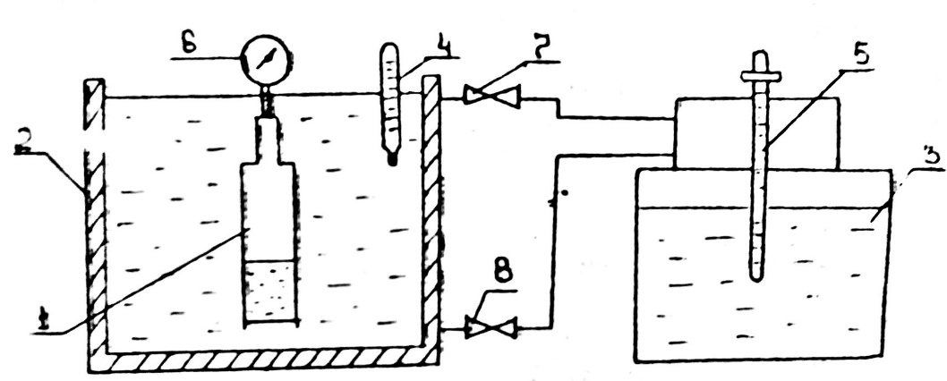

Рис. 3.2. Схема экспериментальной установки для определения упругости паров жидкости: 1- камера с исследуемой жидкостью; 2 – водяная баня;
3 – термостат; 4,5 – термометры; 6 – манометр; 7,8 – зажимы Гофмана

Исследуемый раствор помещается в герметичную камеру 1, термостатируемую в водяной бане 2. Вода через баню циркулирует с помощью термостата 3. Температура воды регулируется контактным термометром 5. Давление над раствором в камере 1 Р_{м} фиксируется манометром 6, а температура раствора t_{y} - по термометру 4.

3.4.2. Порядок проведения опытов

1. Лаборант предварительно подготавливает установку к работе: готовит водный раствор CaCl₂ заданной концентрации (20-40%), заправляет этим раствором камеру 1 и термостатирует ее при температуре 30-40 ⁰С.
2. Для студентов готовится записка, в которой указываются концентрация раствора, давление и температура P₀ и t₀ в момент заправки камеры.
3. Каждая бригада (по 3-4 студента) выполняет замеры t_{y} и P_{y} с интервалом 20-25 минут.

3.4.3. Обработка экспериментальных данных

Упругость паров раствора $P_{раст у}^{0}$ при температуре t_{y} определяется с учетом закона Дальтона и уравнения Менделеева – Клапейрона [4, c. 13]:
$$P_{раст у}^{0}= P_{y}- P_{0}∙\frac{T_{y}}{T_{0}}, (3.11)$$
где $P_{y}$ - общее давление над раствором в камере 1 при температуре t_{y}; P₀ и Т₀ - атмосферное давление и температура окружающей среды в момент заправки камеры 1 жидкостью.
$$P_{y}= Р_{м}+Р_{0}; Т_{у}= t_{y}+273; Т_{0}= t_{0}+273. (3.12)$$
Температура кипения t_{х} водного раствора при данном давлении определяется по вышеописанному алгоритму с использованием соотношения (3.10) и табличных данных [4, c. 548].

Задача 3.5
С использованием полученных экспериментальных данных рассчитать температуру кипения водного раствора СаСl₂ t_{x} при давлении Р_{х} = (2 + N_{B}) ат.

Контрольные вопросы

1. Что такое температурная депрессия раствора, от чего она зависит?
2. Какова суть правила Бабо?
3. Как по правилу Бабо рассчитывается температура кипения водных растворов неорганических веществ?
4. Как устроена и работает экспериментальная установка для определения упругости паров?

ЛАБОРАТОРНАЯ РАБОТА №4
Исследование процесса теплопередачи

Цель работы: 1) усвоение уравнений теплового баланса;
2) экспериментально-расчетное определение коэффициента теплопередачи.

4.1. Основные понятия теплообмена. Уравнения теплового баланса

Тепловые процессы широко распространены в химических и других производствах. Энергетические, в том числе тепловые затраты, составляют значительную часть себестоимости химической продукции. Теплообмен используется при нагреве и охлаждении различных веществ, кипении жидкостей, плавлении твердых веществ, выпаривании растворов нелетучих веществ, в процессах массообмена (ректификация, сушка, абсорбция и т.д.).
Регулирование температуры реакционной смеси в химических реакторах с помощью подвода или отвода тепла - важный способ воздействия на кинетику и термодинамику химических процессов. Теплообмен - процесс самопроизвольной передачи тепловой энергии от нагретых тел к холодным. Тепловой поток Q - количество тепловой энергии, проходящей через поверхность F за 1c.
[Q] = [Дж/с] = [Вт]
Удельный тепловой поток (теплонапряженность) q - тепловой поток через 1м² поверхности теплообмена:
$$q= \frac{Q}{F} , \frac{Вт}{м^{2}} (4.1)$$
Тепловая энергия может переноситься теплопроводностью (при непосредственном контакте тел), излучением тел в инфракрасной области спектра, конвекцией (струйками, токами газов и жидкостей).
Теплообменные аппараты - устройства для передачи тепла от горячих сред к холодным. В химической промышленности наиболее широко применяются кожухотрубные теплообменные аппараты.
Тепловой поток при нагреве или охлаждении теплоносителя:
$$Q=G∙с∙{|t}_{A}-t_{B}|. (4.2)$$
где G - массовый расход теплоносителя, кг/с; с - удельная массовая теплоемкость теплоносителя, кДж/(кг$∙$К); $t_{A},t_{B}$ - температуры на концах теплообменного аппарата, °С.
Тепловой поток при конденсации пара теплоносителя (температура постоянна):
$$Q=G∙r_{1}∙x, (4.3)$$

где r₁ - удельная массовая теплота конденсации пара теплоносителя ,кДж/кг; х – степень сухости пара (массовая доля сухого пара во влажном паре).
Тепловой поток при испарении жидкого теплоносителя (температура постоянна):
$$Q=G∙r_{2}, (4.4)$$
где r₂ - удельная массовая теплота испарения (парообразования) жидкого теплоносителя, кДж/кг.
По закону сохранения энергии уравнение теплового баланса запишется:
$$Q_{г}= Q_{х}+ Q_{пот} , (4.5)$$

$Q_{пот}=\left(0.02-0.05\right)∙Q_{г}$ , (4.6)
где Q_{г} – количество теплоты, отдаваемое горячим теплоносителем; Q_{х} – количество теплоты, принимаемое холодным теплоносителем; Q_{пот} – потери теплоты в окружающую среду.

Задача 4.1
Запишите уравнение теплового баланса для процесса: а) (четные варианты) нагрева G = 3$∙$ (10 + N_{B}) т/ч бензола от 20°С до (50 + 2$∙$N_{B})°С водяным паром со степенью сухости 0,95 и температурой 105°С (при 5% тепловых потерях); б) (нечетные варианты) конденсации G = 2 (10 + N_{B}) т/ч паров бензола со степенью сухости 0,98 при температуре 80°С водой, нагревающейся от 25 до (50- N_{B})°С, если тепловые потери - 2%. Свойства теплоносителей даны в табл. 4.1

Задача 4.2
Определите тепловой поток к холодному теплоносителю и массовый расход другого теплоносителя.

Таблица 4.1
Теплофизические свойства бензола и воды

Вещество | $$ρ , {кг}/{м^{3}}$$ | $$μ·{10}^{3}, Па·с$$ | $$с , \frac{кДж}{кг·К}$$ | $$λ , {Вт}/{(м·К)}$$ | $$r , \frac{кДж}{кг}$$
Бензол | 860 | 0,49 | 1,79 | 0,14 | 390
Вода | 990 | 0,65 | 4,18 | 0,63 | 2260

4.2. Кинетика теплопередачи

Теплопередача - перенос тепла от горячего теплоносителя к холодному через твердую стенку. Она происходит в поверхностных теплообменниках, например, в кожухотрубных. Скорость теплопередачи прямо пропорциональна средней разности температур горячего и холодного теплоносителей, т.е. температурному напору. Градиент температуры - движущая сила теплообмена.
Температурный напор изменяется по длине теплообменника (рис. 4.1):

Рис. 4.1. Температурная схема теплопередачи
при охлаждении горячего и кипении холодного теплоносителя

Средний температурный напор определяют по формулам [ 4, с. 169 ]:
$∆t_{ср}= \frac{∆t_{б}+∆t_{м}}{2}$ при $\frac{∆t_{б}}{∆t_{м}} ≤2;$ (4.7)
$∆t_{ср}= \frac{(∆t_{б}-∆t_{м})}{ln\frac{∆t_{б}}{∆t_{м}}}$ при $\frac{∆t_{б}}{∆t_{м}}>2.$ (4.8)
t_{га}, t_{ха}, t_{гв}, t_{хв} – температуры теплоносителей на концах теплообменного аппарата; Δt_{б} и Δt_{м} – большая и меньшая разности температур теплоносителей на концах теплообменного аппарата.
Теплофизические свойства теплоносителя находят по справочникам при его средней температуре. Вначале вычисляется средняя температура того теплоносителя, у которого она изменяется в меньшем интервале, например:
$$t_{2ср }= \frac{t_{A}+t_{B}}{2} . (4.9)$$
Затем определяют среднюю температуру другого теплоносителя:
$$t_{1ср }=t_{2ср }±∆t_{ср}. (4.10)$$
Тепловой поток при теплопередаче прямо пропорционален поверхности теплопередачи и средней движущей силе$∆t_{ср}$ [4, с. 168 ]:
$$Q_{x}=KF∙∆t_{ср}, (4.11)$$
где К - коэффициент теплопередачи, кВт/(м²$∙$К); F - площадь поверхности теплопередачи, м².
Уравнение (4.11) называется основным уравнением теплопередачи.
Коэффициент теплопередачи характеризует интенсивность процесса теплопередачи от одного теплоносителя к другому через разделяющую их стенку. Численное значение К равно тепловому потоку от одного теплоносителя к другому через 1 м² разделяющей их плоской стенки при средней разности температур теплоносителей в 1K .
Величина, обратная коэффициенту теплопередачи, представляет собой общее сопротивление теплопередаче и равна (рис. 4.2):
$$\frac{1}{К}= \frac{1}{α_{г}}+\left(r_{г}+\frac{δ_{i}}{λ_{i}}+r_{х}\right)+\frac{1}{α_{х}}, (4.12)$$
где $α_{г}$ и $α_{х}$- коэффициенты теплоотдачи горячего и холодного теплоносителей, кВт/(м² $∙$К); $r_{г}$и $r_{х}$ - термическое сопротивление слоев загрязнений; $δ_{i}$ – толщина i-го слоя стенки, м; $λ_{i}$-коэффициент теплопроводности материала i-го слоя стенки, кВт/(м$∙$К); t_{гср} и t_{хср} - средние температуры горячего и холодного теплоносителей; $δt_{Г} и δt_{x}$ - изменение температуры теплоносителя за счет теплоотдачи между стенкой и средой; t_{гст} и t_{хст} - температуры стенки со стороны горячего и холодного теплоносителей. Температуры t_{гст}. и t_{хст} можно определить по формуле:
$$q=K∙∆t_{ср}= α_{г}∙δt_{г}= α_{x}∙δt_{x} (4.13)$$

δ₁

∆t_{ср}
α_{x}
t_{хст}
δt_{х}
t
t_{гст}
q=K·∆t_{ср}

δt_{г}
α_{г}
δ₂

х

t_{хср}
t_{гср}

Рис. 4.2. Профиль температур при передаче теплоты
между двумя теплоносителями через плоскую стенку

Задача 4.3
Нарисуйте температурную схему и профиль температур c нанесением конкретных значений температур для вашего варианта (см. задачу 4.1, рис.4.2).

Задача 4.4
Найдите средний температурный напор и средние температуры горячего и холодного теплоносителей. Определите поверхность теплопередачи, если от конденсирующегося водяного пара к органическим жидкостям К =0,2 $\frac{кВт}{м^{2}∙К}$, а от конденсирующегося пара органических веществ к воде К =0,5 $\frac{кВт}{м^{2}∙К}$(см. задачу 4.1).
Задача 4.5
Определите коэффициент теплоотдачи для бензола и температуры t_{гст} и t_{хст}, если $δ_{cт}$ = 2 мм,$λ_{ст}$=46,5 $\frac{кВт}{м∙К}$, при вынужденном движении воды $α$= 2 $\frac{кВт}{м^{2}∙К} ,$ при конденсации водяного пара $α$= 10 $\frac{кВт}{м^{2}∙К} ,$для воды среднего качества r ⁻¹ = 2 $\frac{кВт}{м^{2}∙К}$ , для органических жидкостей r ⁻¹ = 3 $\frac{кВт}{м^{2}∙К}$ , для водяного пара r ⁻¹ = 6 $\frac{кВт}{м^{2}∙К}$ , для паров органических веществ r ⁻¹ = 11 $\frac{кВт}{м^{2}∙К}$.

4.3. Кинетика теплоотдачи

Коэффициент теплоотдачи, характеризующий скорость подвода тепла к стенке или отвода от неё, зависит: а) от свойств теплоносителя (коэффициента теплопроводности $λ$, теплоемкости с, - плотности $ρ$, вязкости $μ$); б) от гидродинамики процесса ( скорости теплоносителя, критерия Рейнольдса ); в) от геометрических и конструктивных особенностей теплообменника.
При теплообмене без изменения фазового состояния теплоносителя коэффициент теплоотдачи рассчитывают по критериальным уравнениям, а при изменении фазового состояния - по эмпирическим формулам.
Так, для теплоотдачи в прямых трубах (Re > 10⁴) [4, с.152]:
$$Nu=0.021∙ {Re}^{0.8}∙{Pr}^{0.43}∙(\frac{Pr}{{Pr}_{ст}})^{0,25}, (4.14)$$
где Nu- критерий теплового подобия Нуссельта, показывает кратность увеличения теплопереноса конвекцией по сравнению с теплопереносом чистой теплопроводностью (без перемешивания).
$$Nu= \frac{α∙d_{э}}{λ} (4.15)$$
$Re= \frac{w∙ρ∙d_{э}}{μ}-$критерий Рейнольдса, (4.16)

$\operatorname{Pr}{= \frac{c∙μ}{λ}- }$критерий Прандтля, (4.17)
$(\frac{Pr}{{Pr}_{ст}})^{0.25}=$0,95 - для охлаждающейся жидкости, $(\frac{Pr}{{Pr}_{ст}})^{0.25}=$1,03 -для нагревающейся жидкости, $d_{э}-$эквивалентный диаметр канала, м.

Задача 4.6
Рассчитайте коэффициент теплоотдачи для жидкости, текущей внутри труб 25 х 2 мм при Re =10⁴ $∙$ (1 + 0.2 N_{В}) (см. задачу 4.1).

Задача 4.7
Определите скорость жидкости в трубах для условий в задаче 4.1 и найдите необходимое число труб в трубном пучке кожухотрубного теплообменного аппарата.

4.4. Экспериментально-расчетное определение коэффициента теплопередачи в теплообменнике типа "труба в трубе"

Коэффициент теплопередачи от воды к воде можно определить на установке (рис.4.3). Теплообменник 1 может работать в двух режимах:
- противоток теплоносителей; 2) прямоток теплоносителей.
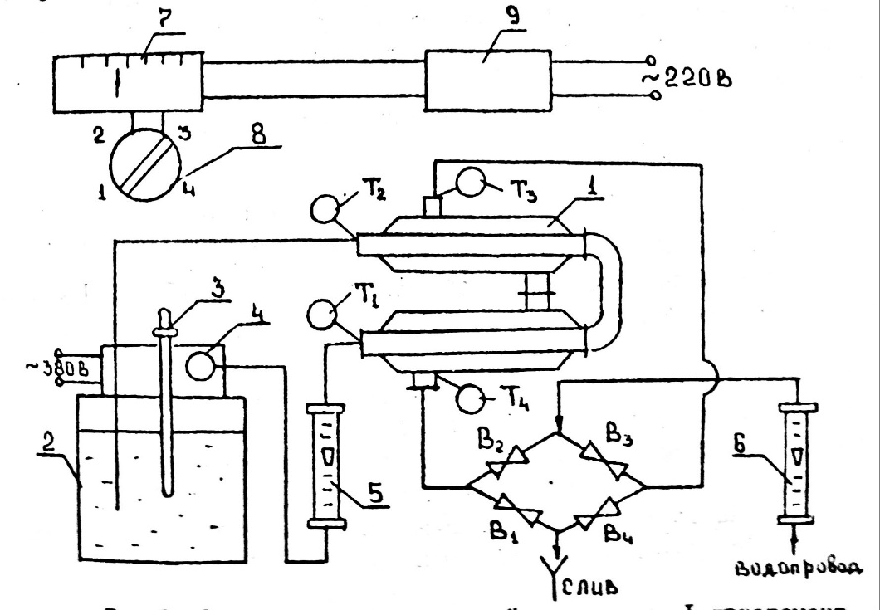

Рис. 4.3. Схема экспериментальной установки:
1-двухэлементный двухтрубный теплообменник; 2-термостат с водой;
3-контактный термометр; 4-насос термостата; 5,6-ротаметры для измерения расходов горячей и холодной воды; 7-прибор для измерения температуры;
8-позиционный переключатель для подключения термосопротивлений T₁-T₄;
9-блок питания; В₁-В₄-вентили.

Размеры теплообменника; наружная труба 27х2 мм, внутренняя труба 10х1.75 мм, длина одного элемента L = 640 мм. Эквивалентный диаметр кольцевого сечения d_{э}=D - d , где D- внутренний диаметр наружной трубы; d - наружный диаметр внутренней трубы.
Для четных вариантов - противоток теплоносителей (вентили B₁ и В₃ открыты, В₂ и В₄ закрыты). Для нечетных вариантов - прямоток теплоносителей (В₂ и В₄ открыты, B₁ и В₃ закрыты).

4.5. Методика проведения экспериментов

1. Включить термостат 2, установить контактным термометром температуру по заданию преподавателя, включить прибор 7.
2. Включить насос термостата и дождаться достижения в термостате заданной температуры.
3. Открыть водопроводный вентиль и установить противоток теплоносителей.
4. Замерить температуру дистиллированной и водопроводной воды на входе и выходе теплообменника при 4-5 различных расходах водопроводной воды (ротаметр 6). Записать расход дистиллированной воды (ротаметр 5).
5. По окончании работы отключить термостат, прибор 7 и водопроводную воду.
4.6. Обработка экспериментальных данных

1. Определить Q_{г} и Q_{х} (для 4-5 точек).
2. Для фиксированного расхода дистиллированной воды рассчитать коэффициент теплопередачи Кр по формулам (4.10), (4.14),(4.15),(4.16) (4.17).
3. Для того же расхода дистиллированной воды определить коэффициент Кэ по формуле (4.11) и сравнить Кр и Кэ.
4. Выяснить влияние взаимного направления теплоносителей на $∆t_{ср}$ и коэффициент теплопередачи.
5. Построить график зависимости Кэ = f(G₂), где G₂ - массовый расход холодной воды.

ЛИТЕРАТУРА

1. Гельперин Н.И. Основные процессы и аппараты химической технологии. -М.: Химия, 1981.- 812с.
2. Скобло А.И., Трегубова И.А., Молоканов Ю.К. Процессы в аппараты нефтеперерабатывающей и нефтехимической промышленности.-М.: Химия, 1982.- 584с.
3. Плановский А.Н., Николаев П.И. Процессы и аппараты химической и нефтехимической технологии. -М.: Химия, 1987.- 496 с.
4. Павлов К.Ф., Романков П.Г., Носков А.А. Примеры в задачи по курсу процессов и аппаратов химической технологии. -М.: Альянс, 2005.- 576с.
5. Справочник химика. Т.1 /Под редакцией Б.П.Никольского. – М: Госхимиздат, 1963.-1072 с.

Учебное издание

Гарипов Мансур Гильманович
кандидат технических наук, доцент

Латыпов Дилшат Назимович
кандидат технических наук, доцент

ГИДРОМЕХАНИЧЕСКИЕ
И ТЕПЛООБМЕННЫЕ ПРОЦЕССЫ
ЛАБОРАТОРНЫЙ ПРАКТИКУМ

Корректор Белова И.М.
Худ. редактор Фёдорова Л.Г.

Сдано в набор 21.11.16.
Подписано в печать 23.11.16.
Бумага писчая. Гарнитура Таймс.
Усл. печ. л. 1,9. Тираж 100 экз.
Заказ №21.

НХТИ ФГБОУ ВО «КНИТУ»,
г. Нижнекамск, 423570, ул. 30 лет Победы, д. 5а.

